DÒ TÌM VÀ NHẬN DẠNG KHUÔN MẶT NGƯỜI BẰNG EIGENFACES
Tổng hợp & ví dụ: Lê Hoàng Thanh
I. ỨNG DỤNG NHẬN DẠNG – “REGCONITION”

Ảnh khuôn mặt (ảnh thẻ) có kích thước
NxN
Chuyển thành

Vector
N²x1

Vấn đề nảy sinh khi nhận dạng là số chiều quá lớn (N²) →làm cách nào để tìm ra không gian với số chiều ít hơn??
Ý tưởng chính (cái này quan trọng, đọc kỹ kẻo lạc đường):
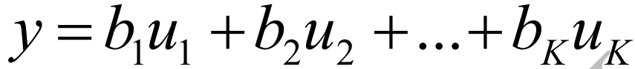
Mục tiêu của phương pháp PCA là “giảm số chiều” của 1 tập vector sao cho vẫn đảm bảo được “tối đa thông tin quan trọng nhất” . Tức Feature extraction (giữ k thuộc tính “mới”) chứ không phải Feature selection (giữ lại k thuộc tính nguyên gốc ban đầu).
Không gian N chiều với hệ cơ sở v_{1,} v₂,…,v_{n}

Không gian K chiều (K<<N) với hệ cơ sở u_{1,} u₂,…,u_{n}
Ánh xạ tuyến tính T cần tìm (phép chiếu)
Vector x ban đầu có N chiều
Vector y chỉ còn K

Tất nhiên, khi loại bỏ 1 số thành phần của x để thu được y thì sẽ gây ra sai số (lỗi) !!
→ Phương pháp PCA sẽ cố gắng tìm phép biến đổi tuyến tính T thỏa: y = T.x sao cho trung bình bình phương lỗi (MSE) là bé nhất.
- Cách để tìm được T:
Gọi M là vector trung bình của tất cả các vector x trong tập mẫu.
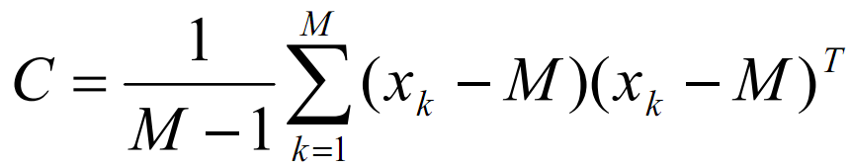
Gọi ma trận hiệp phương sai của các phần tử x trong tập mẫu là C. C được tính theo công thức sau:

Người ta chứng minh được rằng:
“Nếu T là ma trận m hàng, mỗi hàng là 1 vector riêng của C, đồng thời m vector riêng này phải ứng với m trị riêng lớn nhất. Khi đó T chính là phép biến đổi thỏa MSE nhỏ nhất”.
→ Nói tóm lại, phương pháp PCA quy về việc đi tìm trị riêng (eigenvalues) và vector riêng (eigenvectors) của ma trận hiệp phương sai C của tập mẫu X. Sau đó, ta chỉ giữ lại K vector riêng ứng với K trị riêng lớn nhất để làm cơ sở cho không gian mới này.
I.1. Tính toán các Eigenfaces
Bước 1:
Sử dụng các ảnh khuôn mặt I₁, I₂, … I_{n} (tập các khuôn mặt huấn luyện) với khuôn mặt phải chính diện & tất cả ảnh phải cùng kích thước.
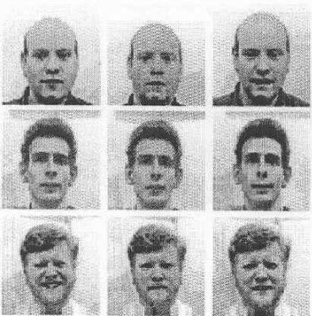

Bước 2:
Biểu diễn mọi ảnh I_{i} thành vector 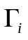
Ví dụ: Để đơn giản ta giả sử chỉ có 4 ảnh trong tập huấn luyện (kích thước 3x3). Ta tính toán được:
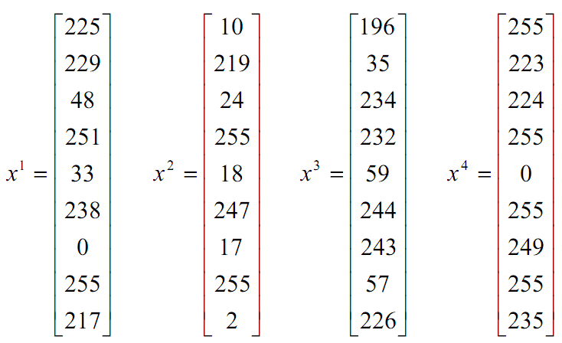
Γ₁
Γ₂
Γ₃
Γ₄

Bước 3:
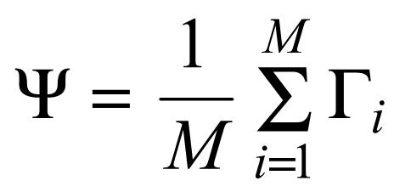
Tính vector khuôn mặt trung bình 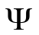 theo công thức:
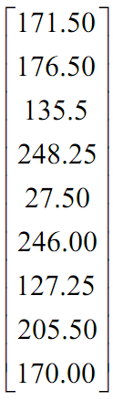
Cụ thể ta có:
Ψ =

Bước 4:
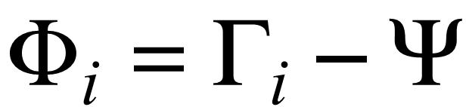
Trừ vector khuôn mặt trung bình:
Cụ thể ta có:
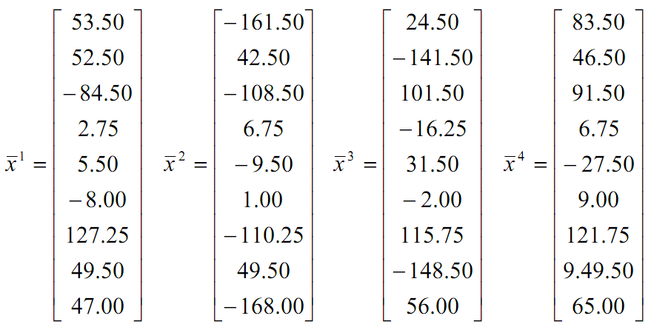

Φ₁
Φ₂
Φ₃
Φ₄

Bước 5:
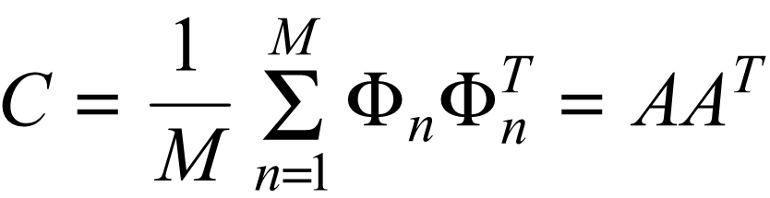
_{1/M}
Tính ma trận hiệp phương sai (covariance) C:
C sẽ có kích thước N²xN²
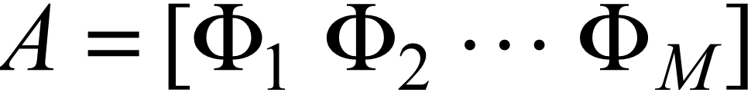
Trong đó: A sẽ có kích thước là N²xM

Cụ thể ta có:
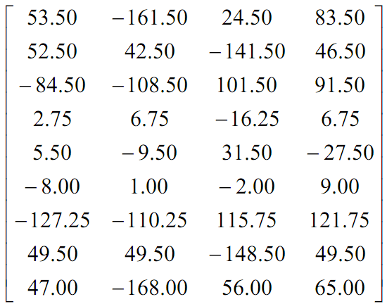
Ma trận A kích thước N²xM (9x4) tạo bởi ghép các
làm các cột
A =

Từ đó ta dễ dàng tính được ma trận hiệp phương sai C, kết quả như sau:
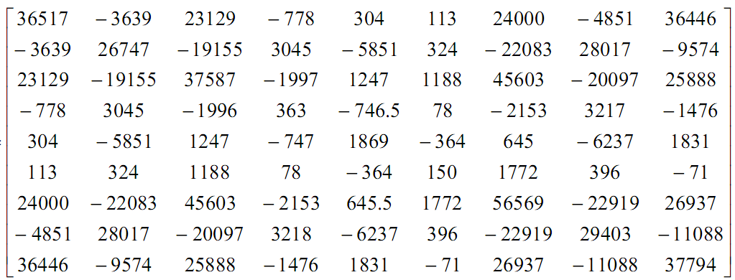
C =
Ma trận C kích thước N²x N² (9x9). Quá lớn !!

Bước 6:
Tính các Eigenvector u_{i} (“vector riêng”) của ma trận vuông A.A^{T} (C có kích thước N²xN²).
Ma trận này có kích thước quá lớn → không khả thi → phải khôn khéo đi đường vòng !!
- Bước 6.1:
Xét ma trận A^{T}.A (chú ý ma trận này chỉ có kích thước là MxM)
Cụ thể ta có:
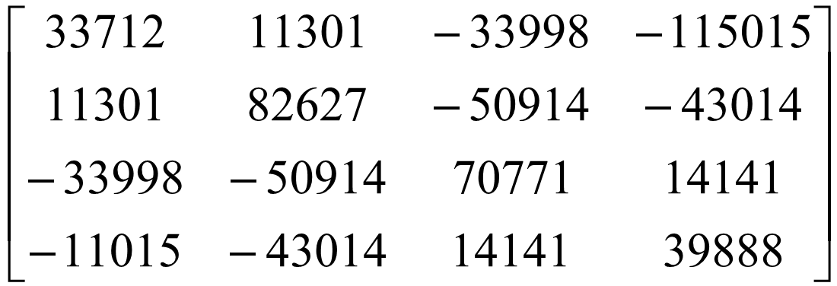
A^{T}.A =
Kích thước MxM (4x4). Giảm hẳn !!

- Bước 6.2:
Tính các vector riêng v_{i} (eigenvectors) của ma trận vuông A^{T}.A này.
Tips: Về cách tìm trị riêng (eigenvalues) & vector riêng (eigenvectors) có thể xem lại “Toán cao cấp – Tập 1 – Đại số và Hình học Giải tích”. Tuy nhiên, cách này không khả thi khi lập trình !! Phải dùng “Phương pháp lặp” (thuật toán QR) để tìm.

Ở đây ta sẽ tìm được 4 trị riêng của ma trận A^{T}.A, tuy nhiên ta sẽ sắp xếp lại theo thứ tự giảm dần, và chỉ lấy các trị riêng “non-zero”. Kết quả ta được 3 trị riêng (từ đó tính ra 3 vector riêng tương ứng):
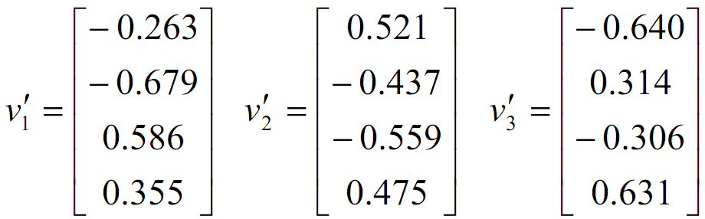
v₁
v₂
v₃
Các eigenvector của A^{T}.A tương ứng với các eigenvalues. Kích thước Mx1
Các eigenvalues của A^{T}.A.

Sau khi đã tính được các vector v_{i} (có kích thước là Mx1), ta sẽ dễ dàng suy ra được các vector riêng u_{i} (kích thước N²x1) mong muốn cần tìm, theo công thức:
(*)
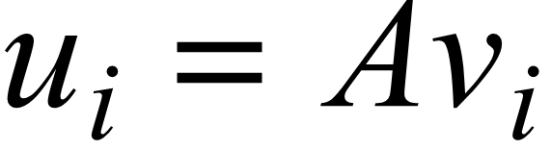

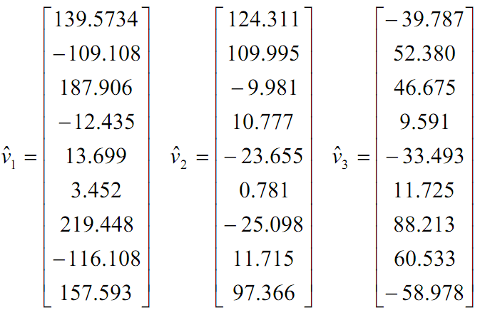
u₁
u₂
u₃
Các eigenvector của ma trận hiệp phương sai C (A^{T}.A) cần phải tìm. Kích thước N²x1

Chú ý nên chuẩn hóa các vector u_{i} (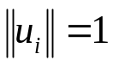), nghĩa là: 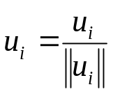
Sau khi chuẩn hóa ta thu được các vector u_{i} cuối cùng như sau:

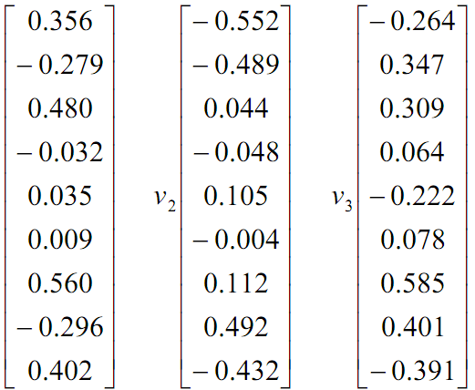
u₁
u₂
u₃
Thành quả cuối cùng!! Đây chính là các vector cơ sở của không gian mới. Ta gọi các vector này là các EIGENFACES

- Ta rút ra được các chú ý sau (theo TOÁN HỌC):
  - Ma trận A.A^{T} có thể có đến N² trị riêng (mỗi trị riêng sẽ ứng với vô số vector riêng – nó được gọi là “không gian riêng ứng với trị riêng nào đó”).
  - Ma trận A^{T}.A có thể có đến M trị riêng.
  - M trị riêng của ma trận A^{T}.A (kèm với các vector riêng tương ứng), sẽ ứng với M trị riêng lớn nhất của A.A^{T} (cái này quan trọng bởi ta đang đi tìm các hướng biến thiên quan trọng nhất).
- Bước 6.3:
Tính M vector riêng u_{i} tốt nhất của A.A^{T} theo công thức (*)
Bước 7:
Chỉ giữ lại K vector riêng trong số M vector nói trên (ứng với K trị riêng lớn nhất), tất nhiên K<<N².
Có 2 cách để xác định K.
Cách 1:
- Sắp xếp theo thứ tự dãy giảm dần các eigenvalues tìm được.
- Theo dõi sự biến thiên của dãy trên, khi không còn biến thiên (hoặc xấp xỉ bằng không) thì lúc đó ta đã chọn đủ K.

Cách 2:
Chọn K theo công thức sau:
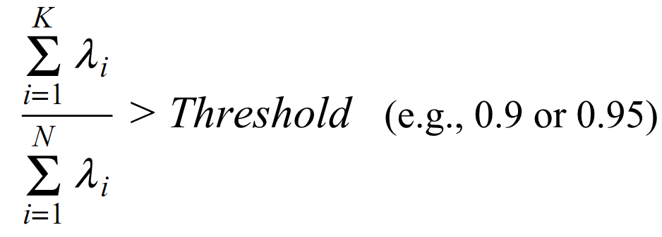
N(Alpaydin)
I.2. Biểu diễn các khuôn mặt có sẵn (tập huấn luyện) vào trong không gian vector này
Mỗi khuôn mặt 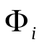trong tập huấn luyện có thể được biểu diễn lại là 1 tổ hợp tuyến tính của K vector riêng lớn nhất:
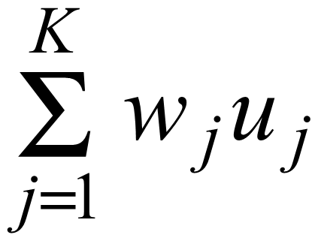
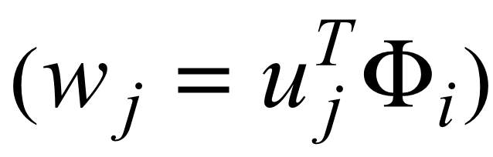
Trong đó:

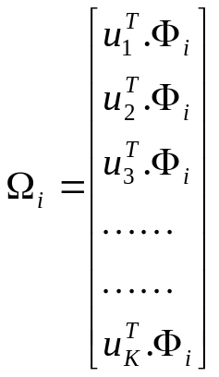
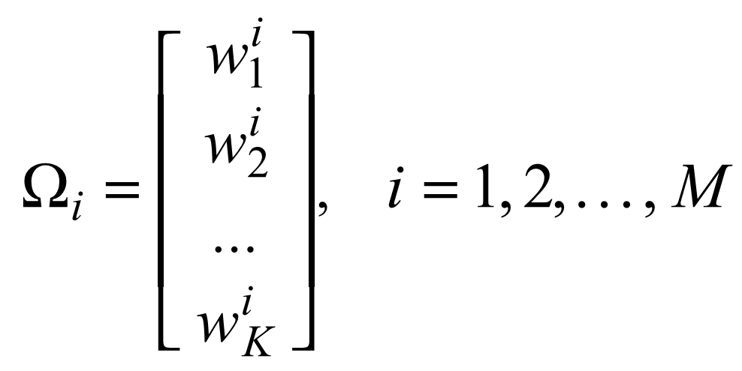
Ta thống nhất gọi các “vector riêng u_{i}” là các “EIGENFACES” (khuôn mặt riêng). Như vậy, bây giờ, mỗi khuôn mặt huấn luyệnsẽ được biểu diễn trong không gian mới là 1 vector như sau:
Kích thước vector này chỉ còn là Kx1
Thật ra, đây chính là TỌA ĐỘ của vector

^{Cụ thể ta có:}

Xem hình sau để hiểu rõ hơn những gì mình đang làm:
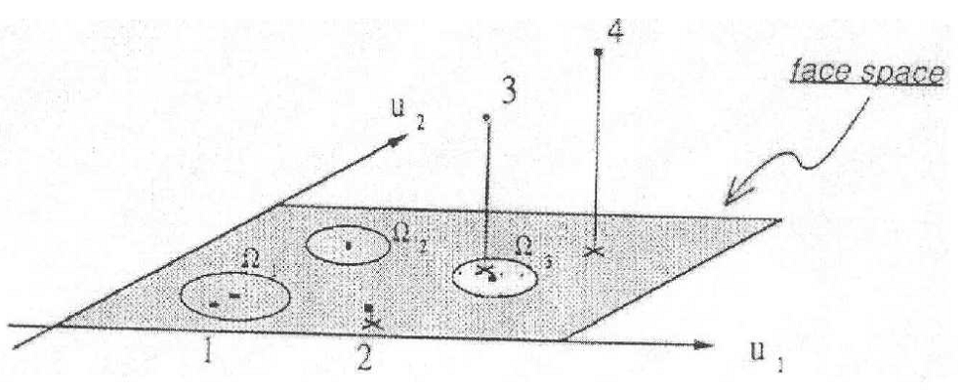
Đây là các vector
(ảnh khuôn mặt “gốc” ban đầu)
Chiếu các
vào trong “không gian khuôn mặt” ta được các vector
. Tọa độ của
trong không gian này là vector
Đây là các vector cơ sở
của không gian khuôn mặt (được gọi là “EIGENFACE”)

Hình này “tả thực” hơn. Thật ra nó không thật SÁT với tổ chức dữ liệu, chỉ là mô tả cho DỄ HÌNH DUNG. Ví dụ: Eigenface có kthước N²x1, hình của 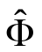, hình eigenfaces….
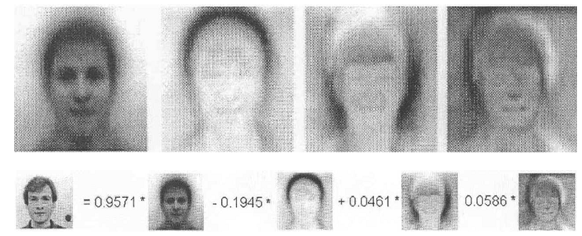

Các Eigenface (vector cơ sở u_{i} của không gian khuôn mặt)
Khuôn mặt
có thể biểu diễn là tổ hợp tuyến tính của các vector cơ sở
Các w_{j} của vector Ω_{i} (đây chính là tọa độ trong không gian khuôn mặt )

Diễn giải hình học của phương pháp PCA (tìm các eigenvalue/vectors):
- PCA chiếu dữ liệu theo hướng mà ở đó dữ liệu khác nhau nhiều nhất.
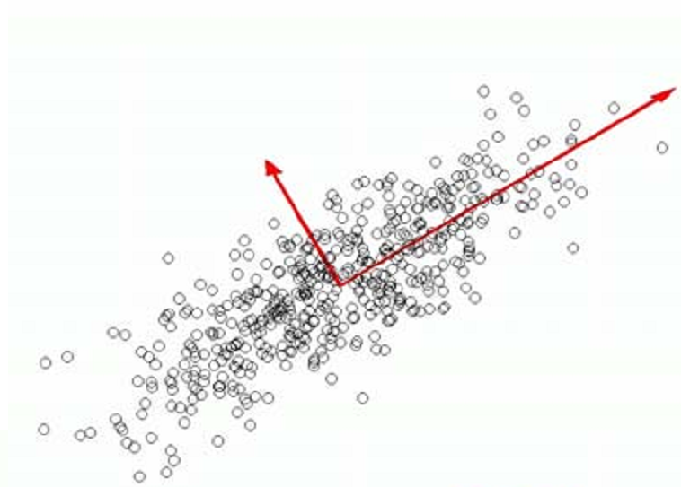
- Các hướng này được xác định bằng các eigenvectors của ma trận hiệp phương sai (covariance matrix).
Mặt Ellipsoid định nghĩa bởi covariance matrix (các sample vector tập trung chủ yếu ở trong này)
Trục dài nhất ám chỉ hướng biến thiên quan trọng nhất của dữ liệu (có variance – “phương sai” - cao nhất). Đây chính là hướng của Eigenvector ứng với eigenvalues lớn nhất.
Gốc tọa độ chính là Ψ

Ví dụ dễ hiểu về khả năng tại sao PCA lại có thể “giảm được chiều dữ liệu”:
x1
x2
y1
Biến đổi (chiếu)

Vector chỉ còn 1 chiều, trong không gian với cơ sở là y₁

Vector 2 chiều, trong không gian với các cơ sở là x₁, x₂

I.3. Nhận dạng khuôn mặt bằng các EIGENFACES
Cho 1 ảnh khuôn mặt chưa biết là ai 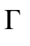(tất nhiên cũng phải giống tập mẫu – chính diện & cùng kích thước). Chú ý, giai đoạn nhận dạng này giống hệt giai đoạn biểu diễn ảnh khuôn mặt trong tập mẫu. Ta thực hiện lần lượt các bước sau:
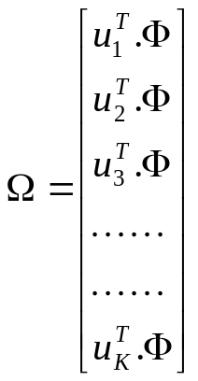Bước 1:
Chuẩn hóa 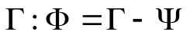
Bước 2:
Biểu diễn 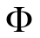 thành như sau:

Bước 3:
Tìm:
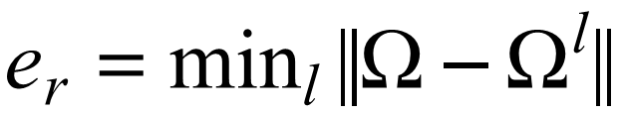

Tức ta tìm khuôn mặt thứ l trong tập mẫu có khoảng cách gần nhất với khuôn mặt cần nhận dạng.
Bước 4:
Nếu e_{r} < T_{r} (T_{r} là 1 ngưỡng chấp nhận được nào đó):
Tức ảnh khuôn mặt cần xác định “đủ gần” với ảnh của người thứ l trong tập mẫu. Khi đó, ta kết luận đó chính là khuôn mặt của người thứ l.
- Chú ý:
Ta có thể sử dụng khoảng cách Euclid để tính e_{r}. Tuy nhiên, người ta chứng mình được rằng, kết quả sẽ tốt hơn nếu dùng khoảng cách “Mahalanobis”:
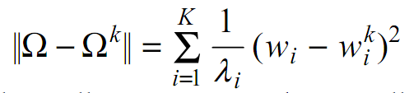

II. ỨNG DỤNG DÒ TÌM – “DETECTION”
Thật ra, đây không đúng nghĩa là “detection”, mà chỉ là xác định xem có phải là ảnh mặt người (hay chỉ là ảnh phong cảnh) hay không mà thôi.
Bước 1: 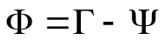

Bước 2:
Tính
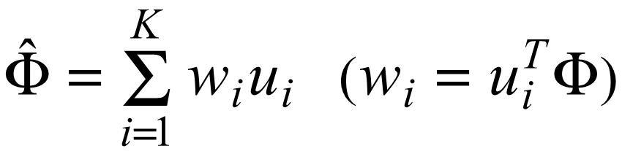

Bước 3:
Tính
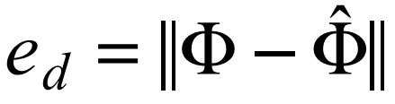

Bước 4:
Nếu e_{d} < T_{d} (1 ngưỡng nào đó chấp nhận được):
Tức ảnh cần xác định có khoảng cách “đủ gần” với không gian khuôn mặt. Khi đó, ta kết luận đó chính là ảnh khuôn mặt người (chứ không phải ảnh cảnh vật !!).
-----------------------------------------
Có 1 tài liệu (Slides của Pradeep Buddharaju) đề cập đến việc tính ngưỡng như sau:
θ_{c} = ½ max_{j,k} {||p_{j}-p_{k}||}; j,k = 1,…,m
Tức là θ_{c} bằng ½ khoảng cách lớn nhất giữa 2 khuôn mặt bất kỳ.
Ngưỡng này sẽ được dùng thay cho cả T_{d} và T_{r}
III. NHƯỢC ĐIỂM CỦA EIGENFACES
Trong những trường hợp sau, PCA Eigenfaces sẽ nhận dạng sai:
- Khác nhau về điều kiện ánh sáng
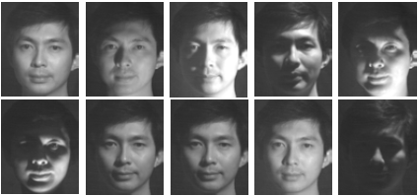

- Khác nhau về điệu bộ (nghiêng đầu chẳng hạn…)
- Cảm xúc (cười to, há miệng…)

